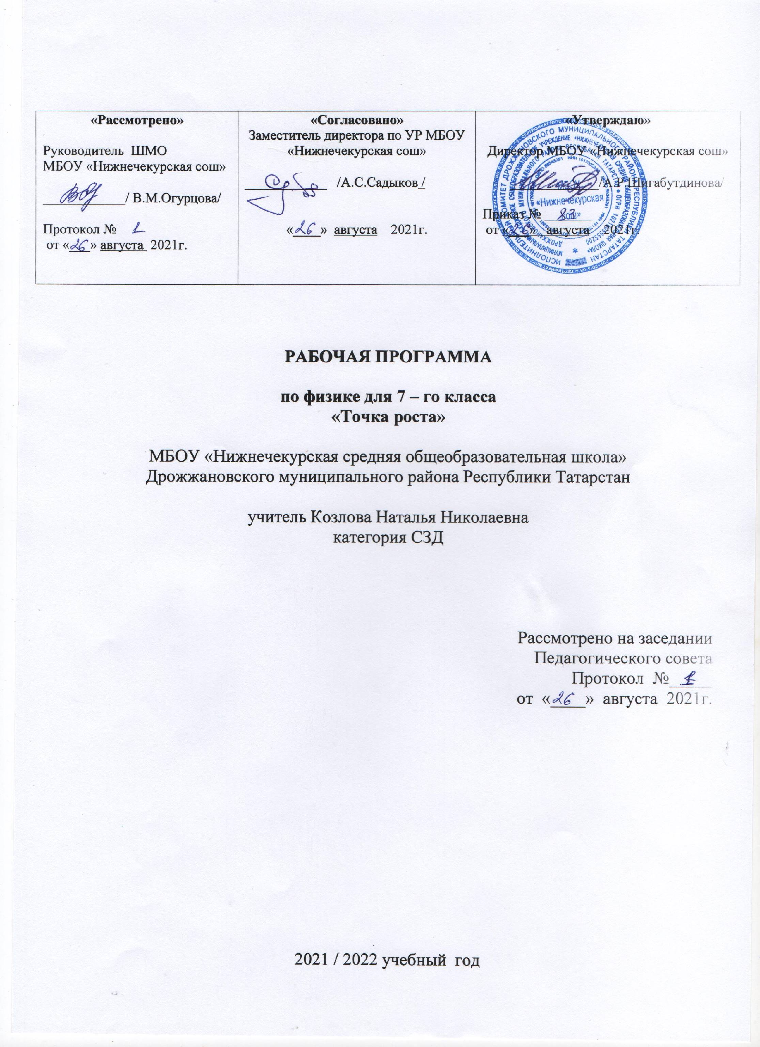

Содержание учебного предмета

В 7 классе учащиеся знакомятся с наиболее распространенными и доступными для их понимания физическими явлениями (механическими), свойствами тел и учатся объяснять их. Курс физики носит экспериментальный характер, поэтому большое внимание в нем уделено демонстрационному эксперименту и практическим работам учащихся, которые могут выполняться как в школе, так и дома.

Учебник А.В.Пёрышкин. Физика. 7 класс. М.: Дрофа,2017

Название раздела | Краткое содержание | Количество часов
Введение. | Дается представление о том, что изучает физика, рассматриваются теоретический и экспериментальный методы изучения физических явлений, структура физического знания. Усвоение материала этой темы обеспечено предшествующей подготовкой учащихся по математике и природоведению. | 4 часа
Первоначальные сведения о строении вещества. | Рассматриваются основные положения молекулярно-кинетической теории, используемые в дальнейшем при объяснении тепловых явлений: механических и тепловых свойств газов, жидкостей и твердых тел. | 6 часов
Взаимодействие тел. | Закладываются основы механики: кинематика равномерного прямолинейного движения, виды сил, вводится понятие массы, плотности. Изучение этого раздела позволяет учащимся сформировать представление о механической картине мира. | 23 час
Давление твердых тел жидкостей и газов. | Изучаются способы передачи давления твердыми телами, жидкостями, газами. Особенностью этого раздела является изучение приборов и устройств, что подчеркивает практическую направленность физики. | 24 часа
Работа и мощность. Энергия. | Даются ключевые понятия таких величин как «работа», «мощность», «энергия». Изучаются простые механизмы. Золотое правило механики. КПД механизма. | 9 часов
Повторение. | Повторение ключевых тем за курс 7 класса. | 4часа
Итого: |  | 70 часов

Тематическое планирование
по _________ Физике ___________
Класс: ____7_____
Учитель: Козлова Наталья Николаевна
Количество часов
Всего __70__час; в неделю ___ 2 ___час.
Плановых контрольных работ:____5 час
Административных контрольных уроков: ___2 час
Лабораторных работ:___ 11

Календарно-тематическое планирование
№  п/п | Тема урока | Кол-во  часов | Дата
№  п/п | Тема урока | Кол-во  часов | план | факт
Физика и физические методы изучения природы – 4 часа
1/1 | Что изучает физика. Физические явления. Наблюдения и опыты. Техника безопасности. | 1ч
2/2 | Физические величины и их измерение. Точность и погрешность измерения. | 1ч
3/3 | Л/р №1 «Определение цены деления измерительного прибора». | 1ч
4/4 | Физика и техника | 1ч
Первоначальные сведения о строении вещества – 6 часов

5/1 | Молекулы и атомы. Движение молекул. | 1ч
6/2 | Л/р №2 «Измерение размеров малых тел». | 1ч
7/3 | Диффузия в газах, жидкостях и твердых телах. Связь температуры тела со скоростью движения его молекул. | 1ч
8/4 | Взаимное притяжение и отталкивание молекул. | 1ч
9/5 | Три состояния вещества. Различные состояния вещества и их объяснение на основе молекулярно – кинетических представлений. | 1ч
10/6 | Повторение темы «Первоначальные сведения о строении вещества» | 1ч
11/7 | Контрольная работа на тему «Сведения о строении вещества» | 1ч
Взаимодействие тел – 23 часа
12/1 | Механическое движение. Равномерное и неравномерное движение. | 1ч
13/2 | Скорость. Единицы скорости. | 1ч
14/3 | Расчет пути и времени движения. | 1ч
15/4 | Инерция. | 1ч
16/5 | Решение задач «Механическое движение». | 1ч
17/6 | К/р № 1 «Механическое движение». | 1ч
18/7 | Анализ к/р. Решение задач. | 1ч
19/8 | Взаимодействие тел. | 1ч
20/9 | Масса тела. Л/ р № 3 «Измерение массы тела на рычажных весах». | 1ч
21/10 | Плотность вещества. | 1ч
22/11 | Расчет массы и объема тела по его плотности. | 1ч
23/12 | Л/р № 4 «Измерение объема тел». | 1ч
24/13 | Л/ р № 5 «Определение плотности твердого тела». | 1ч
25/14 | Решение задач «Инерция, масса плотность вещества». | 1ч
26/15 | К/р № 2 «Плотность вещества» | 1ч
27/16 | Анализ к/р. Сила. | 1ч
28/17 | Явление тяготения. Сила тяжести. Связь между силой тяжести и массой. | 1ч
29/18 | Деформация. Сила, возникающая при деформации. Упругая деформация тела. Закон Гука. | 1ч
30/19 | Динамометр.  Л/р №6 «Градуирование пружины и измерение сил динамометром». | 1ч
31/20 | Сложение сил, действующих по одной прямой. Графическое изображение силы. | 1ч
32/21 | Трение. Сила трения. Трение скольжения, качения покоя. | 1ч
33/22 | Трение в природе и технике. Подшипники. | 1ч
34/23 | Решение задач «Сила». | 1ч
Давление жидкостей, газов и твердых тел (24 часа)
35/1 | Давление. Давление твердых тел. | 1ч
36/2 | Давление газа. Объяснение давления газа на основе молекулярно-кинетических представлений. | 1ч
37/3 | Способы увеличения и уменьшения давления. | 1ч
38/4 | Решение задач. Подготовка к к/р. | 1ч
39/5 | К/р № 3 «Взаимодействие тел. Давление». | 1ч
40/5 | Анализ к/р. Закон Паскаля. Давление в газе и жидкости. | 1ч
41/7 | Расчет давления жидкости на дно и стенки сосуда. | 1ч
42/8 | Решение задач по теме «Давление жидкостей, газов и твердых тел». | 1ч
43/9 | Сообщающиеся сосуды. | 1ч
44/10 | Применение сообщающихся сосудов. Шлюзы. | 1ч
45/11 | Вес воздуха. Атмосферное давление. | 1ч
46/12 | Измерение атмосферного давления. Опыт Торичелли. | 1ч
47/13 | Барометр-анероид. | 1ч
48/14 | Манометры. Изменение атмосферного давления с высотой. | 1ч
49/15 | Гидравлический пресс. Насос. | 1ч
50/16 | К/р № 4 «Давление в твердых телах, жидкости и газе». | 1ч
51/17 | Анализ к/р. Архимедова сила. | 1ч
52/18 | Л/р № 7 «Определение выталкивающей силы, действующей на погруженное в жидкость тело». | 1ч
53/19 | Решение задач «Архимедова сила». | 1ч
54/20 | Условия плавания тел.  Л/р №8 «Выяснение условий плавания тела в жидкости» | 1ч
55/21 | Решение задач. | 1ч
56/22 | Воздухоплавание. Водный транспорт. | 1ч
57/23 | Решение задач «Архимедова сила». Подготовка к к/р. | 1ч
58/24 | К/р № 5 «Архимедова сила». | 1ч
Работа, мощность, энергия (9 часов)
59/1 | Анализ к/р. Механическая работа. Мощность. Работа силы, действующей по направлению движения тела. | 1ч
60/2 | Решение задач «Работа и мощность» | 1ч
61/3 | Рычаг. Момент силы. Условия равновесия рычага. Виды равновесия. | 1ч
62/4 | Равновесие тел с закрепленной осью вращения. Л/р №9 «Выяснение условия равновесия рычага». | 1ч
63/5 | Простые механизмы. Равенство работ при использовании механизмов. | 1ч
64/6 | Коэффициент полезного действия. Л/р №10 «Определение КПД при подъеме тела по наклонной плоскости». | 1ч
65/7 | Потенциальная энергия поднятого тела, сжатой пружины. Кинетическая энергия движущегося тела. | 1ч
66/8 | Превращение одного вида механической энергии в другой. Энергия рек и ветра. | 1ч
67/9 | Годовая контрольная работа. | 1ч
Повторение (2 часа)
68/1 | Анализ к/р. Повторение материала по теме «Строение вещества». | 1ч
69/2 | Повторение материала по теме «Взаимодействие тел». «Давление». | 1ч
70 | Резерв | 1ч

ПЛАНИРУЕМЫЕ РЕЗУЛЬТАТЫ ИЗУЧЕНИЯ УЧЕБНОГО ПРЕДМЕТА «ФИЗИКА»

- результате освоения основной образовательной программы основного общего образования учащиеся достигают личностные, метапредметные и предметные результаты.

Личностными результатами обучения физике в основной школе являются:
• сформированность познавательных интересов, интеллектуальных и творческих способностей учащихся;
• убежденность в возможности познания природы, в необходимости разумного использования достижений науки и технологий для дальнейшего развития человеческого общества, уважение к творцам науки и техники, отношение к физике как элементу общечеловеческой культуры;
• самостоятельность в приобретении новых знаний и практических умений;
• готовность к выбору жизненного пути в соответствии с собственными интересами и возможностями;
• мотивация образовательной деятельности школьников на основе личностно ориентированного подхода;
• формирование ценностных отношений друг к другу, учителю, авторам открытий и изобретений, результатам обучения.
Метапредметными результатами обучения физике в основной школе являются:
• овладение навыками самостоятельного приобретения новых знаний, организации учебной деятельности, постановки целей, планирования, самоконтроля и оценки результатов своей деятельности, умениям предвидеть возможные результаты своих действий;
• понимание различий между исходными фактами и гипотезами для их объяснения, теоретическими моделями и
реальными объектами, овладение универсальными учебными действиями на примерах гипотез для объяснения известных фактов и экспериментальной проверки выдвигаемых гипотез, разработки теоретических моделей процессов или явлений;
- формирование умений воспринимать, перерабатывать и предъявлять информацию в словесной, образной, символической формах, анализировать и перерабатывать полученную информацию в соответствии с поставленными задачами, выделять основное содержание прочитанного текста, находить в нем ответы на поставленные вопросы и излагать его;
- приобретение опыта самостоятельного поиска, анализа и отбора информации с использованием различных источников и новых информационных технологий для решения познавательных задач;
- развитие монологической и диалогической речи, умения выражать свои мысли и способности выслушивать собеседника, понимать его точку зрения, признавать право другого человека на иное мнение;
- освоение приемов действий в нестандартных ситуациях, овладение эвристическими методами решения проблем;
- формирование умений работать в группе с выполнением различных социальных ролей, представлять и отстаивать свои взгляды и убеждения, вести дискуссию.
Общими предметными результатами обучения физике в основной школе являются:
- знания о природе важнейших физических явлений окружающего мира и понимание смысла физических законов, раскрывающих связь изученных явлений;
- умения пользоваться методами научного исследования явлений природы, проводить наблюдения, планировать и выполнять эксперименты, обрабатывать результаты измерений, представлять результаты измерений с помощью таблиц, графиков и формул, обнаруживать зависимости между физическими величинами, объяснять полученные результаты и делать выводы, оценивать границы погрешностей результатов измерений;
- умения применять теоретические знания по физике на практике, решать физические задачи на применение полученных знаний;
- умения и навыки применять полученные знания для объяснения принципов действия важнейших техническихустройств, решения практических задач повседневной жизни, обеспечения безопасности своей жизни, рационального природопользования и охраны окружающей среды;
- формирование убеждения в закономерной связи и познаваемости явлений природы, в объективности научного знания, в высокой ценности науки в развитии материальной и духовной культуры людей;
- развитие теоретического мышления на основе формирования умений устанавливать факты, различать причины и следствия, строить модели и выдвигать гипотезы, отыскивать и формулировать доказательства выдвинутых гипотез, выводить из экспериментальных фактов и теоретических моделей физические законы;
- коммуникативные умения докладывать о результатах своего исследования, участвовать в дискуссии, кратко и точно отвечать на вопросы, использовать справочную литературу и другие источники информации.
Частными предметными результатами обучения физике в основной школе, на которых основываются общие результаты, являются:
- понимание и способность объяснять такие физические явления, как свободное падение тел, колебания нитяного и пружинного маятников, атмосферное давление, плавание тел, диффузия, большая сжимаемость газов, малая сжимаемость жидкостей и твердых тел, процессы испарения и плавления вещества, охлаждение жидкости при испарении, изменение внутренней энергии тела в результате теплопередачи или работы внешних сил, электризация тел, нагревание проводников электрическим током, электромагнитная индукция, отражение и преломление света, дисперсия света, возникновение линейчатого спектра излучения;
- умения измерять расстояние, промежуток времени, скорость, ускорение, массу, силу, импульс, работу силы, мощность, кинетическую энергию, потенциальную энергию, температуру, количество теплоты, удельную теплоемкость вещества, удельную теплоту плавления вещества, влажность воздуха, силу электрического тока, электрическое напряжение, электрический заряд, электрическое сопротивление, фокусное расстояние собирающей линзы, оптическую силу линзы;
- владение экспериментальными методами исследования в процессе самостоятельного изучения зависимости пройденного пути от времени, удлинения пружины от приложенной силы, силы тяжести от массы тела, силы трения скольжения от площади соприкосновения тел и силы нормального давления, силы Архимеда от объема вытесненной воды, периода колебаний маятника от его длины, объема газа от давления при постоянной температуре, силы тока на участке цепи от электрического напряжения, электрического сопротивления проводника от его длины, площади поперечного сечения и материала, направления индукционного тока от условий его возбуждения, угла отражения от угла падения света;
- понимание смысла основных физических законов и умение применять их на практике: законы динамики Ньютона, закон всемирного тяготения, законы Паскаля и Архимеда, закон сохранения импульса, закон сохранения энергии, закон сохранения электрического заряда, закон Ома для участка цепи, закон Джоуля-Ленца;
- понимание принципов действия машин, приборов и технических устройств, с которыми каждый человек постоянно встречается в повседневной жизни, и способов обеспечения безопасности при их использовании;
- овладение разнообразными способами выполнения расчетов для нахождения неизвестной величины в соответствии с условиями поставленной задачи на основании использования законов физики;
- умение использовать полученные знания, умения и навыки в повседневной жизни (быт, экология, охрана здоровья, охрана окружающей среды, техника безопасности и др.).

Личностные результаты.
-Определять и высказывать под руководством педагога самые общие для всех людей правила поведения при сотрудничестве (этические нормы).
-В предложенных педагогом ситуациях общения и сотрудничества, опираясь на общие для всех правила поведения, делать выбор, при поддержке других участников группы и педагога, как поступить.
Метапредметные результаты.
Регулятивные УУД:
-Определять и формулировать цель деятельности на уроке.
-Ставить учебную задачу.
-Учиться составлять план и определять последовательность действий.
-Учиться высказывать своё предположение (версию) на основе работы с иллюстрацией учебника.
-Учиться работать по предложенному учителем плану.
-Учиться отличать верно выполненное задание от неверного.
-Учиться совместно с учителем и другими учениками давать эмоциональную оценку деятельности класса на уроке.
Познавательные УУД:
-Ориентироваться в своей системе знаний: отличать новое от уже известного с помощью учителя.
-Делать предварительный отбор источников информации: ориентироваться в учебнике (на развороте, в оглавлении, в словаре).
-Добывать новые знания: находить ответы на вопросы, используя учебник, свой жизненный опыт и информацию, полученную на уроке.
-Перерабатывать полученную информацию: делать выводы в результате совместной работы всего класса.
-Перерабатывать полученную информацию: сравнивать и классифицировать.
-Преобразовывать информацию из одной формы в другую: составлять физические рассказы и задачи на основе простейших физических моделей (предметных, рисунков, схематических рисунков, схем); находить и формулировать решение задачи с помощью простейших моделей (предметных, рисунков, схематических рисунков, схем).
Коммуникативные УУД:
-Донести свою позицию до других: оформлять свою мысль в устной и письменной речи (на уровне одного предложения или небольшого текста).
-Слушать и понимать речь других.
-Читать и пересказывать текст.
-Совместно договариваться о правилах общения и поведения в школе и следовать им.
-Учиться выполнять различные роли в группе (лидера, исполнителя, критика).

Лист корректировки к рабочей программе
№№  пп | Название раздела, темы | Дата проведения по плану | Причина корректировки | Корректирующее мероприятие | Дата проведения по факту

